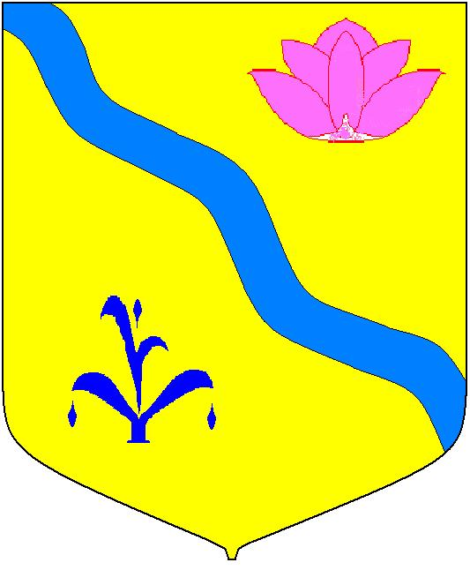
ДУМА
КИРОВСКОГО МУНИЦИПАЛЬНОГО РАЙОНА

Р Е Ш Е Н И Е

27.02.2020 пгт. Кировский № 614

О принятии решения Думы Кировского муниципального района «О внесении изменений в решение Думы Кировского муниципального района от 31.03.2016 №25-НПА «Положение о создании условий для предоставления транспортных услуг населению и организации транспортного обслуживания между поселениями в границах Кировского муниципального района»

Руководствуясь статьей 17 Устава Кировского муниципального района,

Дума Кировского муниципального района

РЕШИЛА:

1.Принять решение Думы Кировского муниципального района «О внесении изменений в решение Думы Кировского муниципального района от 31.03.2016 №25-НПА «Положение о создании условий для предоставления транспортных услуг населению и организации транспортного обслуживания между поселениями в границах Кировского муниципального района».

2. Направить принятое решение главе Кировского муниципального района – главе администрации Кировского муниципального района для подписания и обнародования.

3.Контроль за исполнением настоящего решения возложить на постоянную комиссию по социально-экономической политике Думы Кировского муниципального района

4.Настоящее решение вступает в силу со дня его подписания.

Председатель Думы М.Ю. Хуторной

ДУМА
КИРОВСКОГО МУНИЦИПАЛЬНОГО РАЙОНА
(пятый созыв)

Р Е Ш Е Н И Е

27.02.2020 пгт Кировский №221-НПА

О внесении изменений в решение Думы Кировского муниципального района от 31.03.2016 №25-НПА «Положение о создании условий для предоставления транспортных услуг населению и организации транспортного обслуживания между поселениями в границах Кировского муниципального района»
Принято решением Думы Кировского муниципального района от 27.02.2020 № 614

1. Внести в решение Думы Кировского муниципального района от 31.03.2016 №25-НПА Положение «О создании условий для предоставления транспортных услуг населению и организации транспортного обслуживания между поселениями в границах Кировского муниципального района» следующие изменения в статью 5 «Компетенция органов местного самоуправления Кировского муниципального района в сфере создания условий для представления транспортных услуг населению и организации транспортного обслуживания населения между поселениями в границах Кировского муниципального района»:
Пункт 5.1. изложить в новой редакции:
  - К компетенции Думы Кировского муниципального района относится:
1.принятие муниципальных правовых актов, регулирующих правоотношения в сфере создания условий для представления транспортных услуг населению и организации транспортного обслуживания населения между поселениями в границах Кировского муниципального района;
2.утверждение средств в бюджете Кировского муниципального района на создание условий для представления транспортных услуг населению и организации транспортного обслуживания населения между поселениями в границах Кировского муниципального района;
3.согласование Соглашений о передаче городским и сельским поселениям части полномочий по осуществлению вопросов местного значения: создание условий для предоставления транспортных услуг населению и организация транспортного обслуживания населения между поселениями в границах Кировского муниципального района.
Пункт 5.2. дополнить следующими подпунктами:
10.разработка и утверждение Порядок предоставления субсидий юридическим лицам (за исключением субсидий государственным (муниципальным) учреждениям), индивидуальным предпринимателям на возмещение недополученных доходов в связи с перевозкой пассажиров на маршрутах между поселениями в границах Кировского муниципального района автомобильным транспортом общего пользования;
11.разработка и принятие Соглашения о передаче городским и сельским поселениям части полномочий по осуществлению вопросов местного значения: создание условий для предоставления транспортных услуг населению и организация транспортного обслуживания населения между поселениями в границах Кировского муниципального района.

2. Настоящее решение вступает в силу со дня его официального опубликования и распространяет свое действие на правоотношения, возникшие с 01.01.2020 года.

Глава Кировского муниципального района И.И.Вотяков

